Họ và tên: ……………………………………..
Lớp: ……………………………………………
PHIẾU BÀI TẬP KHỐI 5 – TUẦN 26
GIÁO VIÊN: LÊ THỊ HÀ – SĐT: 098842365

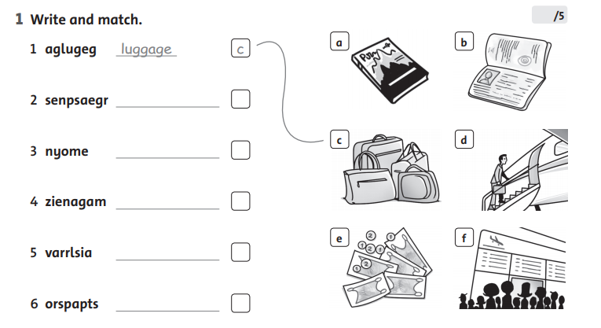
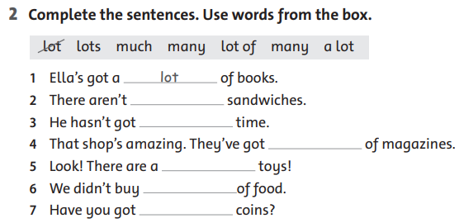
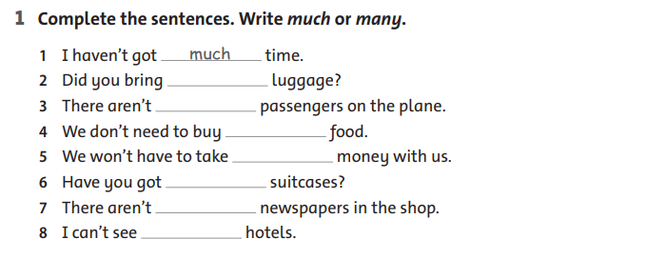
3

